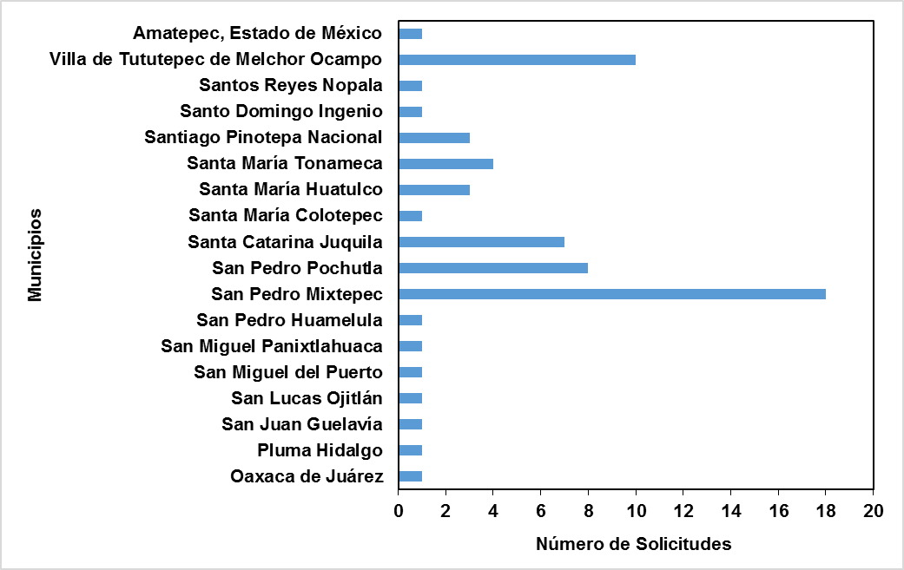

**Figura 4.** Número de Solicitudes de apoyo recibidas en la CPD por municipio de origen durante el 2016.